NATURAL LANGUAGE PROCESSING

programming ASSIGNMENT #1

ALICE CHAT BOT

## Anggota Tim :

## Satria Nur Hidayatullah (1103130035)

## Yunita Rachma Pradiawati (1301141193)

# Deskripsi Umum Program

Alice Chat Bot merupakan program *chatbot* tentang kuliner sederhana yang memanfaatkan regular expression. Alice Chat Bot ini dapat menjawab pertanyaan maupun membalas pernyataan seputar pertanyaan tempat-tempat kuliner yang berada di Bandung. Selain itu Alice Chat Bot juga dapat menanggapi curahan hati seseorang yang sedan merasakan kelaparan maupun meminta rekomendasi tempat makan yang enak di sekitar kawasan kampus Telkom University. Alice Chat Bot ini diperuntukkan mahasiswa Telkom University dan wisatawan yang sedang mengunjungi kota Bandung namun tidak tahu tempat-tempat kuliner enak di Bandung.

# Langkah-langkah Pengerjaan

Adapun langkah-langkah pengerjaan program ini adalah sebagai berikut :

Menentukan tema program chat bot

Menyusun regular expression dan prediksi jawaban

Implementasi regular expression pada program (*coding*)

Testing

Analisis dan penarikan kesimpulan

1. Tema yang digunakan pada program Alice Chat Bot adalah kuliner.
2. Regular expression yang digunakan dalam program Alice Chat Bot dalah :

* ([Hh]ai )?([nN]amaku |[nN]ama saya )(\w+)

RE ini digunakan unuk mendeteksi apakah suatu kalimat terdapat string “hai” atau “Hai”, “Namaku” atau “namaku”, “nama” atau “Nama” yang diikuti dengan alphabet minimal 1 huruf.

* ^([A-Za-z0-9.,?]*)$

RE ini digunakan untuk mendeteksi apakah suatu kalimat terdapat string alphabet dan numerik apapun tanpa spasi. Contoh : Lapar, Bosan, dan sebagainya.

* (.* )*(.+)(nya| yang) enak.*\?$

RE ini digunakan untuk mendeteksi apakah suatu kalimat terdapat string apapun kemudian dilanjutkan dengan string apapun minimal 1 buah karakter yang kemudian diikuti dengan string “nya” atau “yang” kemudian diikuti dengan string enak dan merupakan sebuah pertanyaan. Contoh : Baksonya enak atau tidak?, Bakso yang enak di mana?

* (.* )*(.+)(nya| yang) enak.*[^?]$

RE ini digunakan untuk mendeteksi apakah suatu kalimat terdapat string apapun kemudian dilanjutkan dengan string apapun minimal 1 buah karakter yang kemudian diikuti dengan string “nya” atau “yang” kemudian diikuti dengan string enak dan bukan merupakan pertanyaan. Contoh : Makanannya enak, Baksonya enak.

* .*kamu.*laper.*\?$

RE ini digunakan untuk mendeteksi apakah suatu kalimat terdapat alphabet maupun numerik apapun atau bahkan tidak ada kemudian diikuti dengan string “kamu” lalu diikuti string apapun, yang kemudian diikuti string “laper” dan merupakan sebuah pertanyaan. Contoh : Apakah kamu laper?, Mengapa kamu laper?

* (.*laper.*[^?]$|.*laper

RE ini digunakan untuk mendeteksi apakah suatu kalimat terdapat string “laper” yang sebelumnya diawali dengan suatu string maupun tidak dan bukan merupakan pertanyaan. Contoh : laper, Aku laper, Aku laper banget, dan sebagainya.

* ([Ii]ya.*|ya.*|[yY])

RE ini digunakan untuk mendeteksi apakah suatu kalimat terdapat string “iya” atau “Iya” atau “ya” atau “Ya” dalam sebuah kalimat. Contoh : Iya aku laper, Ya kamu benar, dan sebagainya.

* ([Ee]ngga.*|[Gg]ak.*|Tidak.*

RE ini digunakan untuk mendeteksi apakah suatu kalimat terdapat string “engga” atau “Engga” atau “gak” atau “Gak” atau “Tidak” dalam sebuah kalimat. Contoh : Tidak mau, Engga mau, Gak suka.

* .*(harga|murah|mahal).*\?$

RE ini digunakan untuk mendeteksi apakah suatu kalimat terdapat string “harga” atau “murah” atau “mahal” yang sebelumnya diikuti string apapun atau tidak sama sekali dan merupakan pertanyaan. Contoh : Seblaknya harganya berapa?, murah?, mahal?, murah gak?, mahal gak?, dan sebagainya.

* .*([Ee]ngga|[Tt]idak|[Gg]ak).*enak.*

RE ini digunakan untuk mendeteksi apakah suatu kalimat terdapat string “Enggak” atau “enggak” atau “Tidak” atau “tidak” atau “gak” atau “Gak” yang didahului maupun diikuti string apaun, kemudian diikuti dengan string “enak”. Contoh : Baksonya tidak enak, baksonya tidak terlalu enak, dan sebagainya.

* (.*enak.*[^?]$|.*enak)

RE ini digunakan untuk mendeteksi string apapun kemudian diikuti dengan string “enak” lalu diikuti dengan string apapun. Contoh : Ayam enak, Daging enak, enak, dan sebagainya.

* .*enak.*\?$

RE ini digunakan untuk mendeteksi string apapun kemudian diikuti dengan string “enak” lalu diikuti dengan string apapun dan merupakan pertanyaan. Contoh : memangnya enak?, enak mana dibanding ayam goreng?, dan sebagainya.

* .* ?(banyak|sedikit) ?.* ?porsi ?.*\?$

RE ini digunakan untuk mendeteksi apakah suatu kalimat terdapat string “banyak” atau “sedikit” yang sebelumnya boleh diikuti string apapun ataupun tidak sama sekali, boleh terdapat spasi ataupun tidak. Kemudian string “banyak” atau “sedikit” tersebut boleh diikuti spasi atau pun tidak, lalu diikuti dengan string apapun, selanjutnya terdapat string “porsi” yang boleh diikuti dengan spasi maupun tidak, lalu diikuti dengan string apapun dan merupakan pertanyaan. Contoh : Kamu tahu tempat makan yang banyak porsinya?

* .* ?porsi ?.* ?(banyak|sedikit) ?.*\?$

RE ini digunakan untuk mendeteksi apakah suatu kalimat terdapat string “porsi” yang sebelumnya boleh diikuti string apapun ataupun tidak sama sekali, boleh terdapat spasi ataupun tidak. Kemudian string “porsi” tersebut boleh diikuti spasi atau pun tidak, lalu diikuti dengan string apapun, selanjutnya terdapat string “banyak” atau “sedikit” yang boleh diikuti dengan spasi maupun tidak, lalu diikuti dengan string apapun dan merupakan pertanyaan. Contoh : Mie ayam jabrig porsinya banyak?

* .* ?(banyak|sedikit) ?.* ?porsi ?.*[^?]$

RE ini digunakan untuk mendeteksi apakah suatu kalimat terdapat string “banyak” atau “sedikit” yang sebelumnya boleh diikuti string apapun ataupun tidak sama sekali, boleh terdapat spasi ataupun tidak. Kemudian string “banyak” atau “sedikit” tersebut boleh diikuti spasi atau pun tidak, lalu diikuti dengan string apapun, selanjutnya terdapat string “porsi” yang boleh diikuti dengan spasi maupun tidak, lalu diikuti dengan string apapun dan bukan merupakan pertanyaan. Contoh : Banyak kok porsinya, Sedikit banget porsinya, dan sebagainya.

* .* ?porsi ?.* ?(banyak|sedikit) ?.*[^?]$

RE ini digunakan untuk mendeteksi apakah suatu kalimat terdapat string “porsi” yang sebelumnya boleh diikuti string apapun ataupun tidak sama sekali, boleh terdapat spasi ataupun tidak. Kemudian string “porsi” tersebut boleh diikuti spasi atau pun tidak, lalu diikuti dengan string apapun, selanjutnya terdapat string “banyak” atau “sedikit” yang boleh diikuti dengan spasi maupun tidak, lalu diikuti dengan string apapun dan bukan merupakan pertanyaan. Contoh : Makanan di sana porsinya sedikit, Porsinya banyak loh, dan sebagainya.

* .* ?(makan)?.*(dimana|apa).*\?$

RE ini digunakan untuk mendeteksi apakah suatu kalimat terdapat string “makan” yang sebelumnya boleh diikuti string apapun atau tidak sama sekali kemudian boleh diikuti dengan spasi maupun tidak. Lalu string “makan” ini boleh ada ataupun tidak, kemudian diikuti dengan string “dimana” atau apa” yang kemudian boleh diikuti dengan string apapun atau tidak sama sekali dan merupakan kalimat tanya. Contoh : Mau makan dimana?, makan apa enaknya?, dan sebagainya.

* .*(dimana|apa).* ?(makan)?.*\?$

RE ini digunakan untuk mendeteksi apakah terdapat string “dimana” atau “apa” yang sebelumnya boleh diikuti dengan string apapun atau tidak sama sekali. Kemudian string “dimana” atau “apa” ini boleh diikuti dengan string apapun, boleh dipisahkan dengan spasi ataupun tidak, lalu boleh diikuti dengan string “makan” ataupun tidak, lalu diikuti dengan string apapun, dan merupakan pertanyaan. Contoh : Makan dimana ya?, apa kamu mau makan?, dan sebagainya.

* .*suka.*\?$

RE ini digunakan untuk mendeteksi apakah suatu kalimat terdapat string “suka" dan merupakan pertanyaan. Contoh : Kamu suka buah apel?, Budi suka makan?, dan sebagainya

* (.*suka.*[^?]$|.*suka)

RE ini digunakan untuk mendeteksi apakah suatu kalimat terdapat string “suka" dan bukan merupakan pertanyaan. Contoh : Aku suka sate. Rani tidak suka makan, dan sebagainya.

1. Setelah menyusun regular expression, regular expression tersebut diimplementasikan ke dalam program Alice Chat Bot. Adapun source code program beserta penjelasan cara kerja program adalah sebagai berikut :

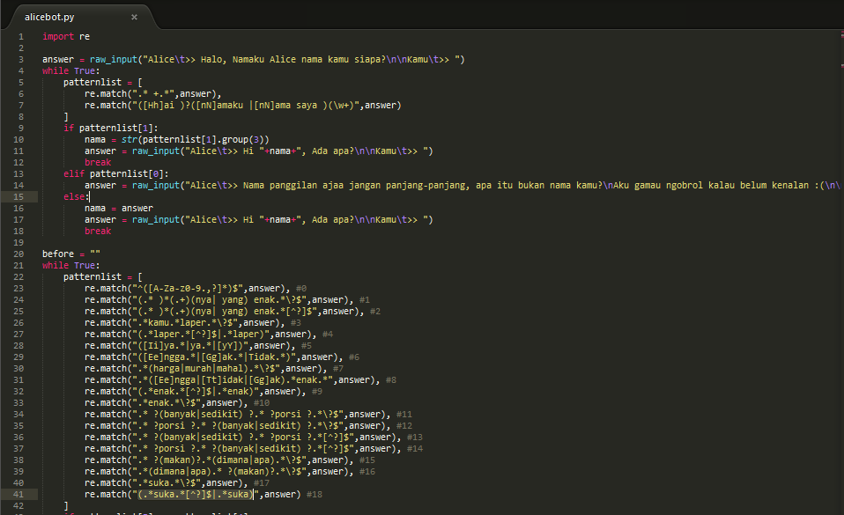

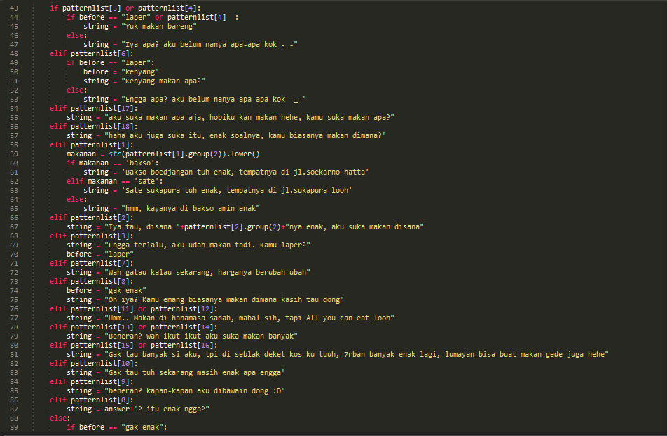

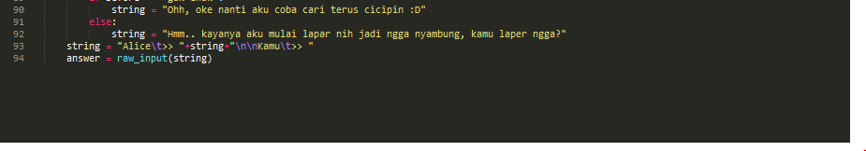

Cara kerja program :

* Pertama program meminta inputan dari user
* Dilakukan *string matching* menggunakan regular expression terhadap inputan yang diberikan oleh user
* Lalu hasil string matcing tersebut dimasukkan kedalam blok if then else untuk menentukan jawaban yang akan diberikan oleh program.
* Lalu dilakukan perulangan dari langkah awal sampai langkah ke 3.

1. Setelah implementasi program, maka dilakukan testing kepada 5 orang selain anggota tim.
2. Setelah dilakukan testing, dilakukan analisis, penarikan kesimpulan, dan diskusi untuk program Alice Chat Bot ini.

# Hasil

Adapun hasil testing program Alice Chat Bot yang diujikan kepada 5 orang adalah sebagai berikut :



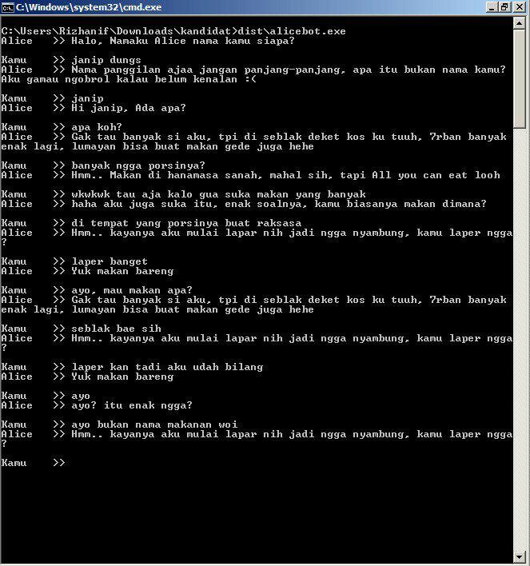



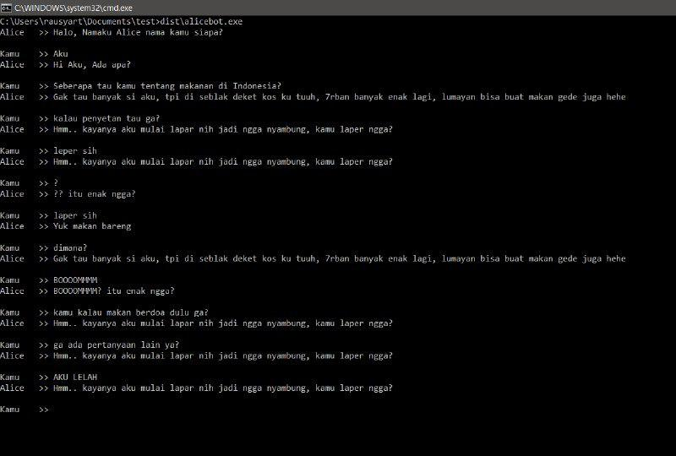



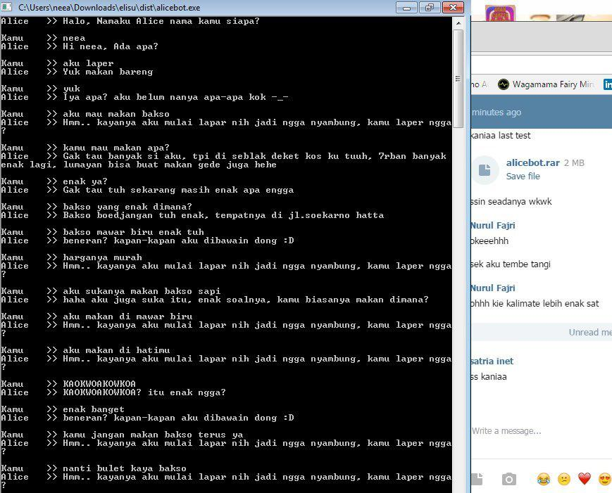



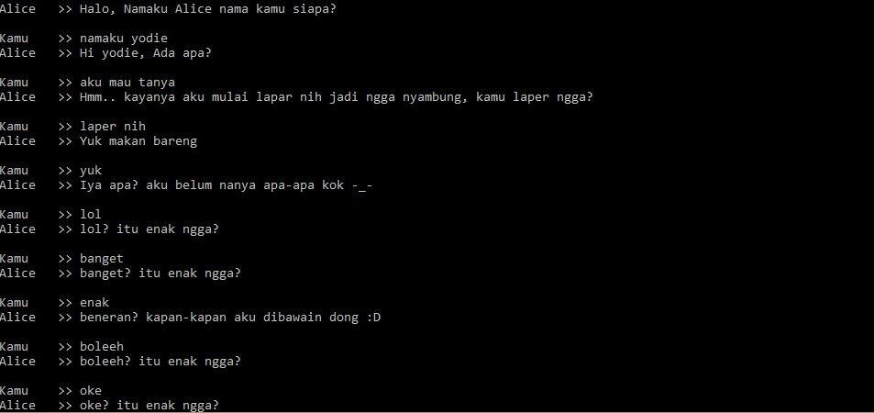



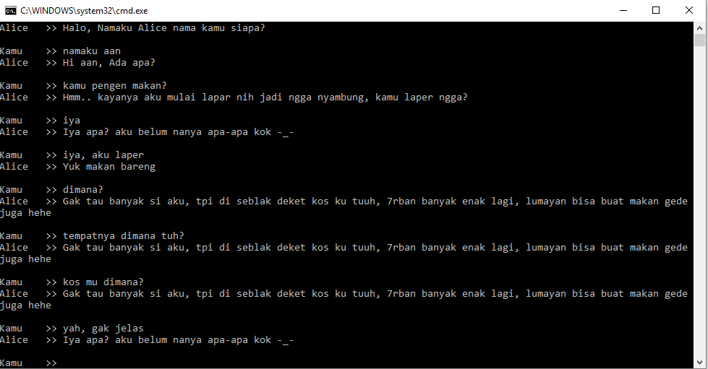

Dari hasil testing kepada 5 orang tersebut, program Alice Chat Bot dapat merespon pertanyaan maupun pernyataan yang diberikan kepadanya. Namun beberapa pertanyaan dan pernyataan ada yang tidak dapat ditanggapi dengan baik, hal tersebut dikarenakan pertanyaan maupun pernyataan yang diberikan belum didefiniskan regular expressionnya.

# Analisis dan Diskusi

1. Kelebihan

* Program Alice Chat Bot ini dapat menanggapi pertanyaan maupun pernyataan seputar makanan sesuai dengan aturan regular expression yang didefinisikan.
* Dapat memberikan rekomendasi beberapa tempat makan yang enak di sekitar Telkom University dan Bandung sesuai dengan tempat-tempat yang didefinisikan.

1. Kekurangan

* Jawaban dan tanggapan terhadap suatu kalimat terbatas. Hanya dapat menjawab sesuai dengan jawaban dan tanggapan yang sudah didefinisikan.
* Untuk beberapa kalimat pertanyaan maupun penyataan yang dilemparkan kepada Alice Chat Bot yang belum didefinisikan regular expressionnya dapat menyebabkan pembicaraan menjadi ambigu dan tidak berkaitan dengan apa yang sedang dibicarakan.
* Membutuhkan banyak pendefinisian regular expression agar program dapat sempurna.

1. Alasan

* Jangkauan regular expression kurang dalam
* Tidak terdapat proses *learning* terhadap suatu kalimat yang diberikan di dalam program Alice Chat Bot yang berbasis regular expression ini.